Опросный лист для расчета парового теплообменника из нержавеющей стали
Заказчик: |  | Контактное лицо:
Город: | Телефон: | E-mail: | Объект:

Сторона обслуживания (направление воздуха - значения не имеет)
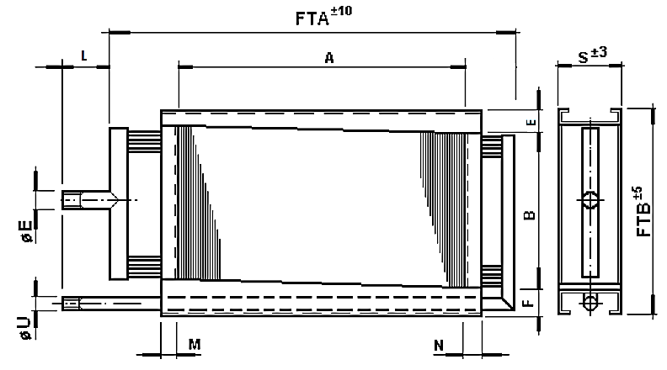 |  | А, мм
 |  | В, мм
 |  | S, мм
 |  | M=N, мм
 |  | E=F, мм
 |  | L, мм
 |  | Øмм (R”), мм | ( ”)
 |  | FTA, мм
 |  | FTB, мм
 |  | D, мм | -
 |  | К, мм | -
 |  | V1; V2, мм | -
 |  | Н1; H2, мм | -
 |  | U, мм | -
 |  | Тип исполнения | -
 |  | Добор | -
Дополнительная информация | ВЫБРАТЬ: исполнение теплообменника:  корпус – оцинкованная сталь; нержавеющая сталь;  коллекторы – нержавеющие;  ламели - алюминиевые толщиной 0,15 мм (для 15,88); с оребрением с эпоксидным покрытием  (для 15,88: геометрия расположения 40*34,64 мм)  внутренние трубки – из нержавеющей стали 15,88 мм (5/8”), толщиной 0,5 мм.
* Указывать, всю информацию которая известна;
Срок изготовления – 35 рабочих дней с момента оплаты, при условии согласования подбора/ов/КП и чертежей.
Срок отгрузки – в течение пяти рабочих дней после срока изготовления.
Данные для расчета
Расход воздуха | м³/час
Температура воздуха на входе | ºС
Влажность воздуха на входе | %
Температура воздуха на выходе | ºС
Мощность нагрева/охлаждения | кВт
Запас | %
Теплоноситель | тип | ПАР
Температура конденсации | ºС
Давление | Бар

